Presentazione dell’opera
“CIRCONVALLAZIONE DI ROVERETO”
9 marzo 2026

LE RAGIONI DELL’OPERA
Il Progetto del Lotto 3B “Circonvallazione di Rovereto” si inserisce nell’ambito del più ampio intervento di quadruplicamento della linea ferroviaria Verona-Fortezza che consentirà l’accesso da sud alla Galleria di Base del Brennero, contribuendo al potenziamento dell’asse internazionale Verona-Innsbruck-Monaco sul Corridoio TEN-T (Trans European Network-Transport) Scandinavo-Mediterraneo. In quanto tassello fondamentale di questo Global Project, il progetto della “Circonvallazione di Rovereto” contribuirà ad incrementare la capacità e velocità del corridoio e a canalizzare i flussi, consentendo di dedicare la nuova linea «alta capacità» principalmente al traffico merci, nonché a ridurre le emissioni di gas inquinanti attraverso una gestione sostenibile dei trasporti.
Il progetto è volto al raggiungimento dei seguenti obiettivi:
- miglioramento della connettività territoriale e della capacità ferroviaria;
- sviluppo del servizio ferroviario e del trasporto intermodale;
- mitigazione dei cambiamenti climatici e dell’inquinamento acustico generato dalla circolazione dei treni merci.

.
LO SVILUPPO DELL’OPERA
La Circonvallazione di Rovereto prevede la realizzazione di una nuova linea ferroviaria a doppio binario che ricade interamente nel territorio della Provincia Autonoma di Trento. L’intervento prevede un primo tratto all’aperto nei comuni di Ala, Mori e Rovereto, seguito da un tratto in galleria naturale a doppia canna che interessa i comuni di Rovereto, Volano, Nomi, Calliano e Besenello. In corrispondenza di quest’ultimo, successivamente il tracciato torna in superficie per raccordarsi in località Acquaviva nel comune di Trento sia alla linea storica Verona – Brennero sia alla futura Circonvallazione di Trento attualmente in fase di realizzazione.

LE ALTERNATIVE PROGETTUALI
Il progetto del Lotto 3B Circonvallazione di Rovereto prevede la realizzazione della nuova linea ferroviaria a doppio binario prevalentemente in galleria con due tratti allo scoperto in corrispondenza degli imbocchi della stessa. L’opera ha origine in corrispondenza della linea Storica (LS) a circa 700 m a nord della stazione di Serravalle, per poi bypassare la città di Rovereto e collegarsi, in località Acquaviva, al lotto 3A (Circonvallazione di Trento) attualmente in fase di realizzazione. La linea traguarderà una velocità di tracciato pari a 200 km/h e soddisferà i requisiti prestazionali compatibili con il transito dei treni merci. Nel corso del 2023, partendo dagli input funzionali per la realizzazione dell’opera, sono state sviluppate tre possibili alternative di corridoio infrastrutturale messe a confronto nel Documento di Fattibilità delle Alternative Progettuali (DocFAP). Tali alternative sono accumunate dai tratti di imbocco allo scoperto e si differenziano per il percorso in sotterraneo, ovvero per il diverso tracciato della galleria naturale (Figura 1).
I risultati ottenuti tramite l’analisi multicriteria sviluppata nell’ambito del DocFAP hanno mostrato come la Soluzione 3, risulti la preferibile rispetto alle altre soluzioni progettuali considerando gli indicatori di tutte le categorie: sostenibilità ambientale, sostenibilità sociale e sostenibilità tecnico – economica. Tale soluzione, inoltre, risulta essere quella che presenta un minor impatto idrogeologico sul territorio.
Nel mese di marzo 2025 è stata avviata inoltre la redazione del PFTE, sviluppando la progettazione della soluzione progettuale risultata più vantaggiosa dall’Analisi Multicriteria, ovvero la (soluzione n. 3), elaborata nell’ambito del DocFAP. Tale attività ha recepito le richieste di approfondimento formulate dagli Enti Territoriali durante le interlocuzioni preliminari, con l’obiettivo di pervenire a un livello di dettaglio e completezza progettuale più elevato.
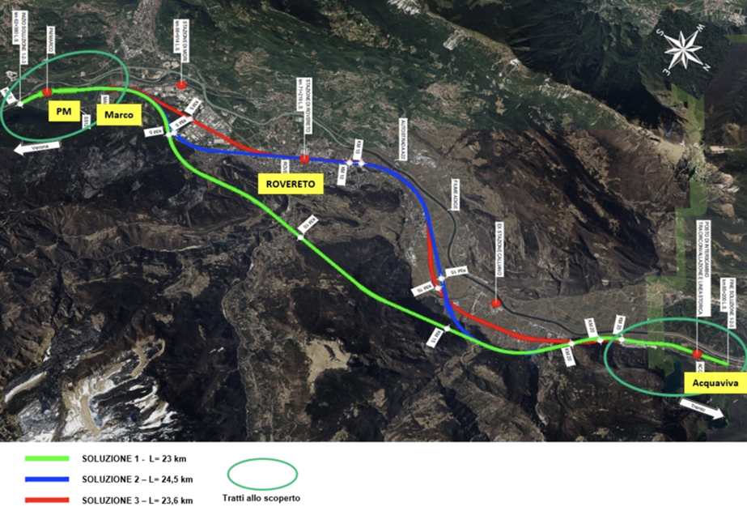
Figura 1 - Alternative di corridoio indagate nel DocFAP

La soluzione 3 – Corridoio Rosso 3 prevede lo sviluppo di una linea doppio binario di lunghezza complessiva pari a circa 23,4 km. L’intervento ha origine a circa 700m dalla fermata di Serravalle all’Adige nel comune di Ala dove è previsto un primo tratto all’aperto in cui si sviluppa la deviazione plano-altimetrica verso est della linea storica per consentire l’innesto dei nuovi binari della Circonvallazione. L’intervento prosegue per entrare in galleria naturale ad ovest della Località Lavini di Marco, e sotto attraversa la zona industriale di Rovereto per collocarsi poi planimetricamente al di sotto del corridoio infrastrutturale esistente costituito dalla Strada Statale 12 e dalla linea ferroviaria esistente. Il tracciato, dopo aver superato l’abitato di Rovereto, riprende planimetricamente (ma sempre in galleria naturale) l’impronta della linea storica fino alla località di Volano dove la ferrovia procede sempre in sotterraneo a est dei comuni di Nomi, Calliano e Besenello in corrispondenza del quale il tracciato successivamente torna in superficie. A differenza del corridoio 2, proseguendo verso nord il tracciato si mantiene all’esterno del versante montuoso restando nel fondo valle e ricollegandosi, come per le precedenti soluzioni, in superficie alla linea storica esistente e alla futura Circonvallazione di Trento in località Acquaviva. Tale configurazione di tracciato prevede uno sviluppo complessivo in galleria naturale di circa 16,4 km con il piano del ferro posto ad una quota media di -60/-70 m dal livello del piano campagna. (Figura 2)
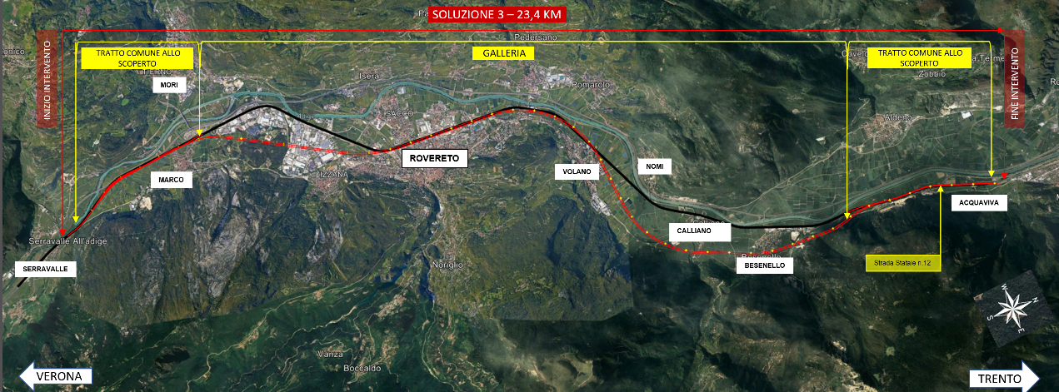
Figura 2 – Soluzione 3 – Corridoio Rosso

